Учитель

Царькова Наталья Владимировна

МБОУ Лицей № 165

Нижний Новгород

РО Эльконина –Давыдова

Учебник Александровой 2 класс

Урок математики
Тип урока: урок постановки и решения учебной задачи.
Тема урока: постановка задачи сложения многозначных чисел как переход от присчитывания и отсчитывания к конструированию способа выполнения действия в столбик.
Цели урока:
- Обучающие – открыть способ действия сложения многозначных чисел в столбик, научиться складывать многозначные числа.
- Развивающие – развивать умение детей анализировать, конкретизировать свои действия в процессе работы, логически мыслить.
- Воспитательные – воспитывать умение сотрудничать, работать в паре и в группе, умение осуществлять самооценку и взаимную оценку, умение слушать.

Ход урока

1. Создание эмоционального положительного настроя на урок.
( На плазменной панели – изображение улыбающегося солнышка и добрые слова приветствия).
У: – Доброе утро, инженеры-строители, наше конструкторское бюро начинает свою работу.

2. Создание ситуации успеха.
У: – На прошлой неделе, вы научились строить по заданному числу величины-объекты.
– Кто чувствует себя уверенно, выполняя такие задания, и кто сможет справиться с таким видом работы?
( Все поднимают руку).
– Предлагаю вам самостоятельно сделать проект детской игровой площадки, объектов А и В по заданным числам 12034 и 2134 .
– Первый отдел работает над проектом отдела А по заданному числу 12034
– Второй отдел работает над проектом объекта В по заданному числу 2134
У: – Вспомним алгоритм построения величин (объектов).
Д: – Первый шаг – выбрать основную мерку Е1;
второй шаг – определить количество мерок, по количеству цифр в заданном числе;
третий шаг – посмотреть в какой системе счисления будем работать, система счисления укажет нам сколько раз каждая предыдущая мерка войдёт в последующую, т.е. сколько раз мерка Е1 войдёт в мерку Е2, мерка Е2 войдёт в Е3 т.д. На основе этого построить мерки Е2, Е3, Е4;
четвёртый шаг– из полученных мерок построить величину А
(По мере проговаривания детьми алгоритма, на экране появляется запись алгоритма построения величины (объекта) по заданному числу).
1 шаг | Выбрать мерку Е1
2 шаг | Определить по числу количество мерок  Число 352 состоит из мерок Е1 Е2 Е3  Количество мерок = Количеству цифр в записи числа
3 шаг | Построение мерок 352 – Е1=4 Е2, Е2=4Е3, Е3=4Е4
4 шаг | Из полученных мерок построить величину А
У: – Предлагаю за исходную мерку Е1 взять одну клеточкУ: Е1
Желаю удачной работы, по данному алгоритму постройте объекты А и В
(Дети работают самостоятельно).
У: – Покажите готовность работать дальше. Обменяйтесь своими работами, сравните полученные проекты. Покажите, как справился с работой ваш товарищ, оцените его работу.
(Дети при помощи сигналов (зелёного и красного) оценивают работу своего товарища).
Мерки для построения объектов:
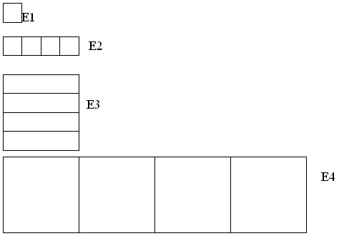
Объект А– 12034
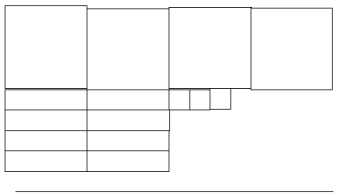
Объект В – 2134
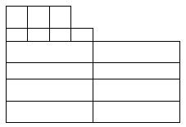
У:– Расскажите, как работал над проектом первый отдел.
Д:– Действовали по алгоритму. Построили мерки. Затем при помощи мерок построили объект по заданному числу 1203 в четверичной системе счисления, т.е. мерку Е1 включили в объект А 3 раза, мерку Е2 не взяли, так как в числе показано – 0. Мерку Е3 взяли 2 раза, а мерку Е4 один раз. Получился объект А, проект детской игровой площадки.
(Заслушивается аналогичное объяснение представителя второго отдела).
У:– По вашим оценкам я поняла, что вы уже легко справляетесь с построением объекта по заданному числу, рада за вас, молодцы.

3. Ситуация разрыва.
У: – Мы работали над составлением проектов детских игровых площадок А и В, а ребята из другого конструкторского бюро просят нас составить единый объект С из объектов А и В.
У: – Как вы думаете, стоит ли нам попробовать, справимся мы с данным заданием?
Д: – Мы думаем, что попробовать стоит.
У: – Тогда нам необходимо разбиться на три группы и попытаться выполнить задание по созданию нового объекта С.
( Дети рассаживаются на три группы, показывают свою готовность работать дальше. Начинают работать в группах на листах формата А4).
Представитель каждой группы выходит к доске, вывешивает проект.
Проекты получились у всех верными, но разными по расположению величин.
Объект С (составленный из объектов А и В) Представлен один из проектов:
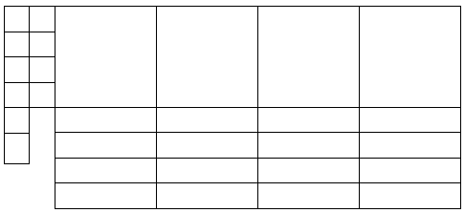
У: – Я вижу, вы отлично справились с проектом.
– Желают ли группы задать друг другу умные вопросы? Оцените работу групп.
( Вопросов не возникло, все дети подняли зелёные сигналы).
У: – Запишите число, которое будет характеризовать ваш новый объект, то есть запишите результат сложения двух объектов А и В.Поработайте в группах.
Группы вывешивают свои результаты на доску.
Результаты записи числа, характеризующего величину, получились разные.
1 группа | 2 группа | 3 группа
22024 | 2224 | 14164
У:– Как же быть, все числа получились разными.
– Давайте разбираться, как вы все действовали?
(Дети объясняют, что складывали мерки Е1 объектов А и В, затем мерки Е2 объектов А и В и т.д. Высказывают своё мнение, пытаются доказывать, что именно их работа верная).

4. Фиксация места разрыва в знаково-символической форме.
У:– У нас появилась проблема, мы не пришли к единому мнению. Что будем делать?
Д: – Выяснять, кто правильно записал число.
(Учитель фиксирует задачу на доске записью– объект А (12034)+ объект В ( 2134) = объект С …?)
У: – О чём может рассказать этот вопрос?
Д: – О том, что мы не знаем как правильно записать число, которое расскажет о новом объекте С.
Сформулируйте новую учебную задачу.
Д: – Научиться записывать число нового объекта С по уже известным числам объектов А и В.

5. Решение задачи, конструирование нового способа действия.
У: – Оценим работу группы №3 (14164)
( Появляются красные сигналы).
У: – Задайте умные вопросы группе.
Д: – Настя, почему у вас есть цифра 6 в записи числа?
Н: – Мы посчитали сколько раз мерка Е1 вошла в новую величину С, у нас получилось 6 раз. Ведь мы посчитали по схеме (показывает).
Д: – Но ведь у нас четверичная система счисления и там не может быть цифры 6.
Д:– А еще, они написали цифру 4, её тоже не должно быть в четверичной системе счисления.
Н: – Мы посчитали мерку Е3, она вошла 4 раза.
Д: – Ну и что, вы должны были её перевести в мерку Е4, “ на языке мерок” как только набирается мерка Е3 4 раза, то она переходит в мерку Е4.
Д: – Вы неверно записали число, в четверичной системе не может быть 6 и 4.
У: – Остальные участники согласны с замечаниями инженеров к 3 группе?
(Появляются зелёные сигналы).
У: – Верно ли составлено число 14164 характеризующее величину С?
Д: – Нет. Инженеры не учли все правила построения числа по объекту.
У: – Мы его тогда убираем в сторону.
У: – Оценим работу группы № 2 .(2224 )
(Появляются зелёные и красные сигналы).
У: – Есть вопросы к представителям второй группы, задавайте.
Д: – А где у вас мерка Е4?
Г: – У нас есть мерка Е4, она равна 2, просто мерка Е3 образовала мерку Е4, так как её набралось 4 и по законом системы счисления мерка Е3 перешла в мерку Е4.
Д: – Но ведь у нас было 4 мерки, значит всё равно число должно быть четырёхзначным.
У: – Вы согласны, ребята с данным высказыванием?
(Появляются зелёные сигналы).
У: – Обратимся ещё раз к алгоритму построения величины по заданному числу.
Д: – Вот и здесь написано, что количество мерок равно количеству цифр в числе.
У: – Как же быть, ведь у нас действительно Е3 вошла в Е4?
Д: – Мы должны обязательно указать в записи числа меркуЕ4, если мы этого не сделаем, то мы действуем не по правилам алгоритма, мы его нарушаем.
У: – Но ведь мерка Е3 образовала новую мерку Е4?
Д: – Может быть можно её обозначить нулём?
У: – Тогда, нуль, что будет обозначать?
Д: – Он будет указывать, что мерок Е3 нет в величине С.
У: – А если пропустить запись нуля, то какой вывод можно будет сделать о величине по числу 2224?
Д:– Если пропустить в записи числа нуль, то окажется, что мерок Е3 было 2, а мерок Е4 вообще не было. А это неправильно.
У: – Тогда, какое число, верно охарактеризует величину С?
Д: – 20224
У: – Докажите.
Учитель обращается к представителям группы №1.
У: – Попробуйте зафиксировать это решение, как правильно надо было считать, чтобы не ошибиться.
(Дети совещаются в группе, один участник выходит к доске вывешивает лист).
Появляется запись-алгоритм.
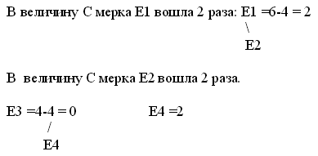
У:– Объясните всем, что у вас получилось.
Д: – Мерок Е1 при сложении получилось 6, но система счисления четверичная, значит мерка Е1 образует мерку ещё одну Е2, и из 6-4 значит в величину С мерка Е1 вошла 2 раза.
Мерки Е2 у нас 2, так как одна Е2 у нас уже была + Е2 образованная из Е1, здесь всё в порядке.
Мерки Е3 получилось 4, значит она образует мерку Е4, а 4-4 =0, это мерку Е3 взяли 0 раз.
А мерка Е4 вошла в величину С 2 раза, у нас уже была Е4 + ещё одна Е4, образованная из Е3
У: – Оцените объяснение, всё ли вам понятно.
(В классе появляются зелёные сигналы).
У: – Мы получили новый объект С при сложении объектов А и В, но если мы таким образом будем складывать величины нам потребуется немало времени. Что же делать?
Д: – Нужно придумать новый способ.
Д: – Можно сложить числа, характеризующие объекты.
У: – Верно. Попробуем.
(Учитель на доске записывает сложение чисел в столбик, объясняя, что каждая мерка записывается под другой меркой, т.е. Е1 записывается под Е1 и т.д.)
У: – Вы можете показать, какие мерки будут переходить в другие мерки?
Д:– Да. Мерка Е1 и мерка Е3.
У: – Покажем это стрелочкой. Такой переход называется переполнение разряда.
У: – Посмотрите на запись, можно ли, ничего не вычисляя, определять, сколько цифр будет в записи числа-результата действия сложения, если известно, какие разряды переполняются (т.е. какая мерка переходит в какую)?
Д: – Да. В записи нового числа будет четыре цифры, четыре мерки.
У: – Покажем с помощью точек, сколько цифр будет в записи нового числа.
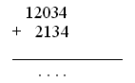
(Переполнение разряда тоже указывается на доске, здесь тяжело показать стрелочкой).
У: – Теперь, начинаем складывать мерки, сложите мерку Е1 объекта (величины) А с меркой Е1 объекта В.
Д:– 3+3 = 6, переполнился разряд, ведь у нас четверичная система, значит из 6-4=2.
У: – Покажем, мерка Е1 перешла в мерку Е2, а ответ 2 запишем внизу, это обозначает, что в новой величине будет всего 2 мерки Е1.
У: – Складываем мерки Е2.
Д:– 0+1=1, да ещё мерка Е1 образовала одну меркуЕ2, получается1+1=2.
У: – Запишем, сколько мерок Е2 будет в новой величине. Дальше.
Д:– Складываем меркиЕ3, 2+2 =4, переполняется разряд. Мерка Е3 переходит в мерку Е4, значит в новой величине б не будет мерок Е3, т.к. 4-4=0.
У: – Запишем, что в новой величине мерок Е3 будет 0.
Д:– Складываем мерки Е4. Мерка Е4 была у нас одна, да ещё мерка Е3 образовала одну меркуЕ4. Получается мерок Е4 стало 2.
У: – Запишем, что мерок Е4 будет в новой величине 2.
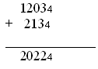
У:– Молодцы. Мы складывали (объекты) величины, а какие числа характеризовали данные объекты?
Д:– Многозначные.
У:– Значит, какой мы способ с вами сегодня открыли?
Д: – Сложение многозначных чисел в четверичной системе счисления.
У:– Верно. Вы научились складывать многозначные числа в столбик в четверичной системе счисления. Тема нашего открытия. А если бы вам пришлось складывать числа в двоичной системе счисления, вы бы справились? В шестеричной?
(Открытие учитель записывает на доске).
Если остаётся время в резерве, то можно дать детям простой пример на сложение многозначных чисел.

6. Рефлексия.
У: – Как вы думаете, чем мы будем заниматься на следующем уроке?
Д:– Будем складывать многозначные числа в столбик.
У:– Сегодня мы с вами открыли новый способ сложения, следующей нашей работой будет составление алгоритма к новому способу действия.
У: – Кому это было не трудно сегодня? Оцените работу по степени трудности.
У:– Все отделы хорошо потрудились, всем спасибо за урок.
Используемая литература:
- Методическое пособие Э.И.Александрова “Методика обучения математике в начальной школе” 2 класс; Издательство Вита-пресс Москва 2004 г.
- “Урок в развивающем обучении” А.К.Дусавицкий, Е.М. Кондратюк, И.Н.Толмачёва, З.И.Шилкунова; Издательство Вита-пресс Москва 2008 г.
- Учебник по математике 2 класс, Э.И.Александрова, Издательство Вита-пресс Москва 2012 г.

